GMAPPING-SLAM流程与函数详细说明

理论参考网络资料：

https://www.cnblogs.com/yhlx125/p/5634128.html

https://blog.csdn.net/roadseek_zw/article/details/53316177

https://blog.csdn.net/roadseek_zw/article/details/53316177

论文：

Improved Techniques for Grid Mapping with Rao-Blackwellized Particle Filters.pdf

书：

Probabilistic+Robotics

**1. 总流程**

gmapping的实现基于粒子滤波，利用30个粒子对位姿进行优化。每次扫描都要对所有的粒子用运动模型确定位姿，以及计算微调位姿的最优得分及最佳位姿。根据粒子权重的分布情况对粒子进行筛选，保留权重大的粒子。从而提高精度。

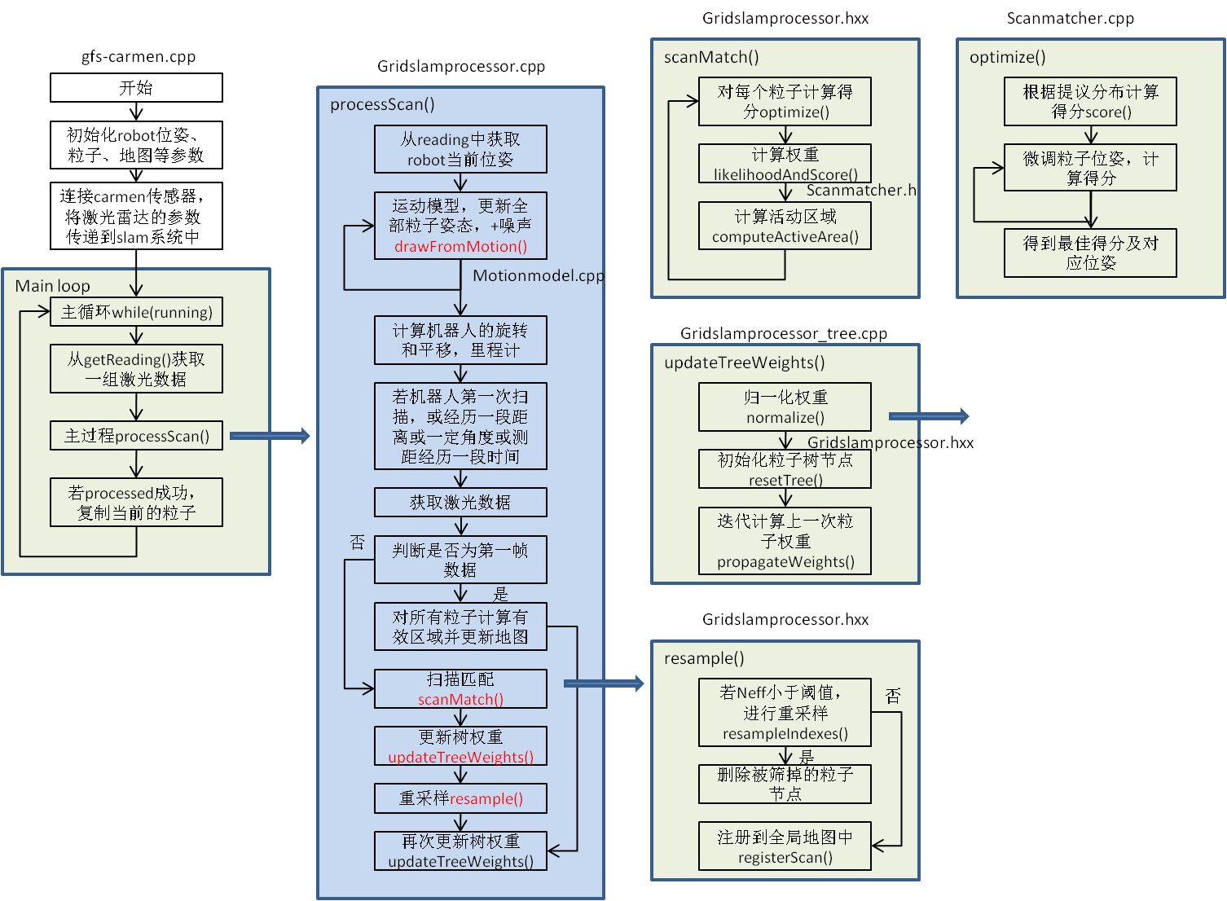

**2. 数据类型**

（1）位姿

typedef orientedpoint<double, double> OrientedPoint;

inline orientedpoint() : point<T>(0,0), theta(0) {};

包括坐标x, y和角度theta

（2）扫描光束

class RangeReading: public SensorReading, public std::vector<double>{};

是double类型的向量，存储扫描光束终端距离sensor的欧式距离。

（3）粒子向量

typedef std::vector<Particle> ParticleVector;

Particle结构包括参数：

/** The map */

ScanMatcherMap map;

/** The pose of the robot */

OrientedPoint pose;

/** The pose of the robot at the previous time frame (used for computing thr odometry displacements) */

OrientedPoint previousPose;

/** The weight of the particle */

double weight;

/** The cumulative weight of the particle */

double weightSum;

double gweight;

/** The index of the previous particle in the trajectory tree */

int previousIndex;

/** Entry to the trajectory tree */

TNode* node;

（4）节点

节点用来将粒子构建成树类型。用于计算权重和筛选粒子。

struct TNode{

/**Constructs a node of the trajectory tree.

@param pose: the pose of the robot in the trajectory

@param weight: the weight of the particle at that point in the trajectory

@param accWeight: the cumulative weight of the particle

@param parent: the parent node in the tree

@param childs: the number of childs

*/

};

**3. 数据来源及传输**

***

**4. 函数解析——drawFromMotion()**

//arg1: 粒子的t-1时刻的位姿(p，const orientedpoint<T,A>)

//arg2: 当前t时刻的里程计读数(pnew，const orientedpoint<T,A>)

//arg3: t-1时刻的里程计读数(pold，const orientedpoint<T,A>)

//retn: 粒子的t时刻的位姿(p，const orientedpoint<T,A>)

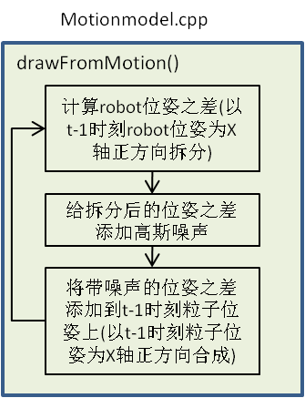

(1)计算t时刻和t-1时刻的里程计的读数之差，并从世界坐标系拆分到t-1时刻robot坐标系中。

orientedpoint<T,A> delta=p1-p2;

delta.theta=atan2(sin(delta.theta), cos(delta.theta));

double s=sin(p2.theta), c=cos(p2.theta);

return orientedpoint<T,A>(c*delta.x+s*delta.y, -s*delta.x+c*delta.y, delta.theta);

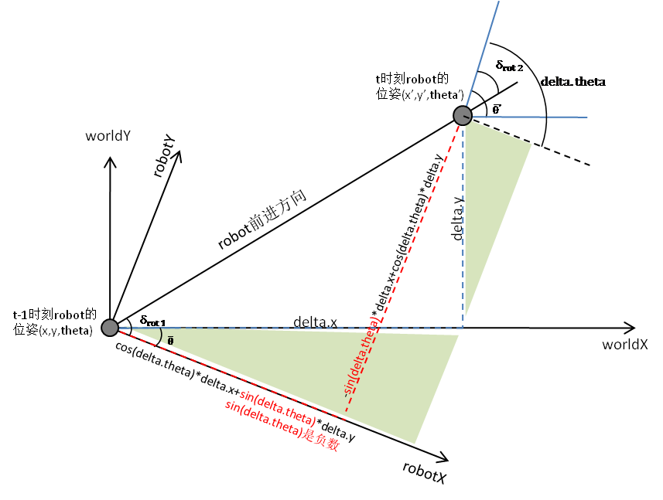

(2)在里程计读数之差的基础上添加噪声，并归一化角度范围。

(3)将带噪声的里程计读数之差附加到t-1时刻的粒子位姿上，并将坐标系从粒子坐标系转换回世界坐标系，得到新的粒子位姿。

double s=sin(p1.theta), c=cos(p1.theta);

return orientedpoint<T,A>(c*p2.x-s*p2.y, s*p2.x+c*p2.y, p2.theta) + p1;

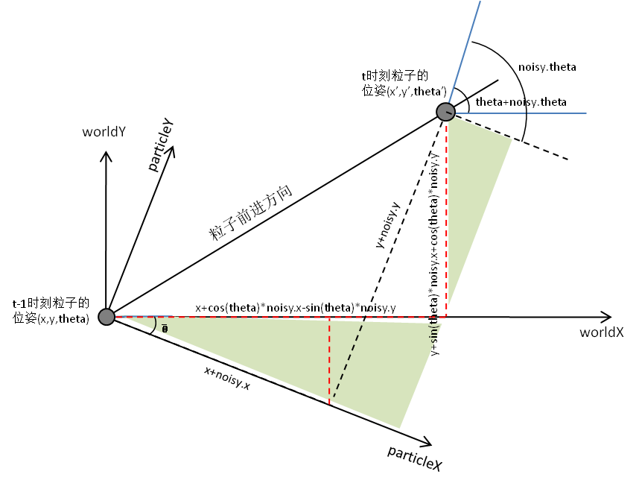

(4)其他参数：

double srr, str, srt, stt;

//srr里程计的平移/平移

//srt里程计的平移/旋转

//stt里程计的旋转/旋转

//str里程计的旋转/平移

//srr=0.01, srt=0.01, str=0.01, stt=0.01;

double sxy=0.3*srr;

//目测是两轮轴间耦合方差

**5. 函数解析——scanMatch()**

//scanMatch()扫描匹配获取最优的采样粒子。GMapping默认采用30个采样粒子。

//arg1: 粒子的t时刻的位姿，t时刻激光雷达扫描光束终端的距离信息(plainReading，const double*)

//retn: 更新了粒子的t时刻的权重(it->weight，double) 以及地图状态

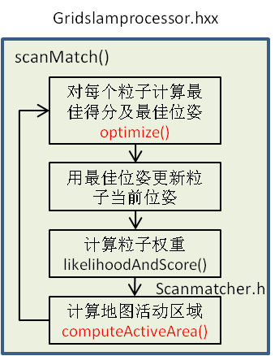

对每个粒子：

对粒子进行微调，计算当前最佳位姿及得分。

计算粒子的权重。

计算地图的有效区域。

（1）optimize()

//optimize()计算得分最优的粒子

//arg1: 位姿微调后的最佳位姿(corrected，const orientedpoint<T,A>)

//arg2: 粒子的网格地图(map，const ScanMatcherMap)

//arg3: 粒子的t时刻的位姿(init，const orientedpoint<T,A>)

//arg4: 激光雷达扫描光束终端的距离信息(readings, const double*)

//retn: 位姿微调后的最佳得分(bestScore, double)

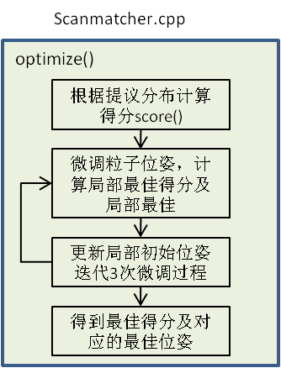

调用了score()函数计算粒子得分。利用粒子的运动+score()中激光扫描观测数据。

按照预先设定的步长前、后、左、右、左转、右转移动粒子的位置，分别根据提议分布计算得分，将得分最大的那个微调位姿作为粒子的新的位姿，将最大的得分作为粒子最佳得分。

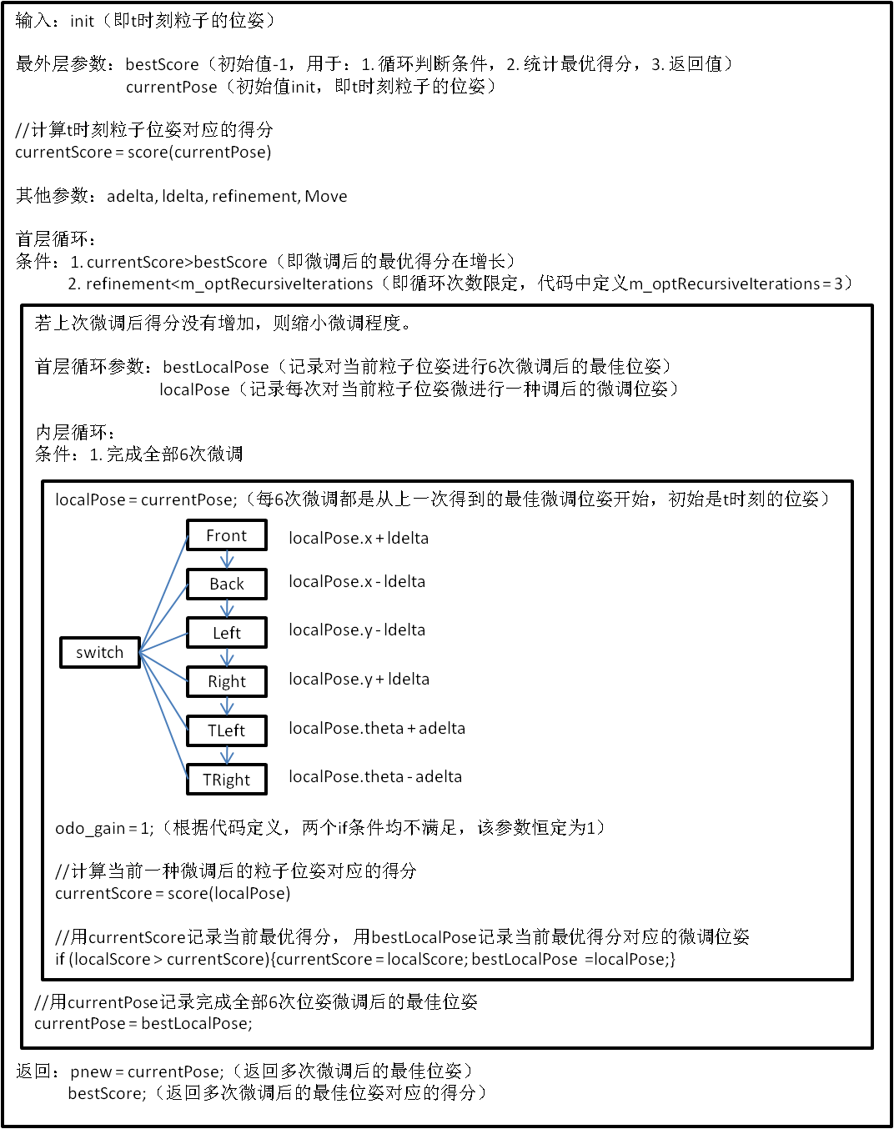

（2）score()

//score()计算粒子得分

//arg1: 粒子的网格地图(map，const ScanMatcherMap)

//arg2: 粒子的t时刻的位姿(init，const orientedpoint<T,A>)

//arg3: 激光雷达扫描光束终端的距离信息(readings, const double*)

//retn: 粒子得分(currentScore, double)

原理是likelihood_field_range_finder_model方法，参考《Probabilistic_Robotics》P172。

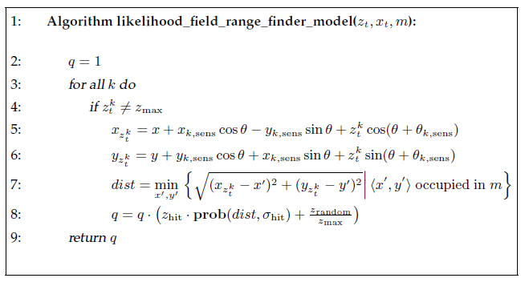

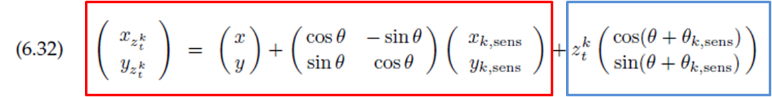

公式(6.32)结合了两个部分：

OrientedPoint lp=p;

lp.x+=cos(p.theta)*m_laserPose.x-sin(p.theta)*m_laserPose.y;

lp.y+=sin(p.theta)*m_laserPose.x+cos(p.theta)*m_laserPose.y;

lp.theta+=m_laserPose.theta;

1. 将激光雷达传感器相对于robot的位姿转换成激光雷达相对于世界坐标系的位姿。

也就是考虑了激光雷达与robot之间的结构尺寸，而不是简单地认为两者在同一中心上。

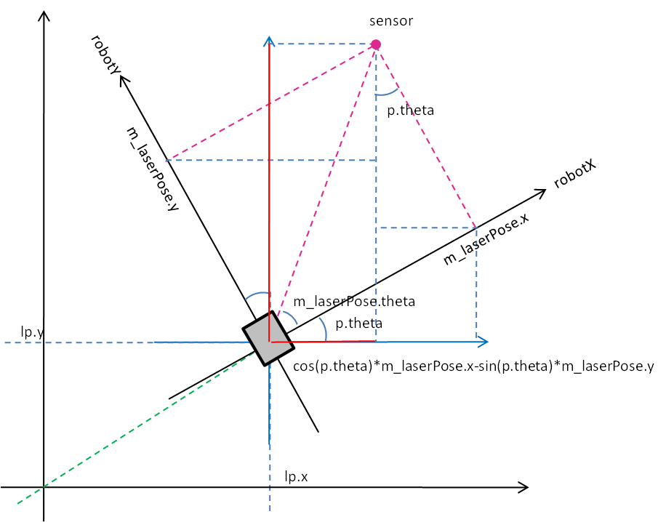

robot在世界坐标系中的坐标为lp=p。

sensor在robot坐标系中的坐标为m_laserPose。

上述转换将sensor从robot坐标系转换到世界坐标系中，包括平移和旋转。

Point phit=lp;//计算障碍物坐标

phit.x+=*r*cos(lp.theta+*angle);

phit.y+=*r*sin(lp.theta+*angle);

2. 将扫描光束相对于激光雷达的位姿转换成相对于世界坐标系的位姿。扫描光束相对于激光雷达有一个距离和夹角。

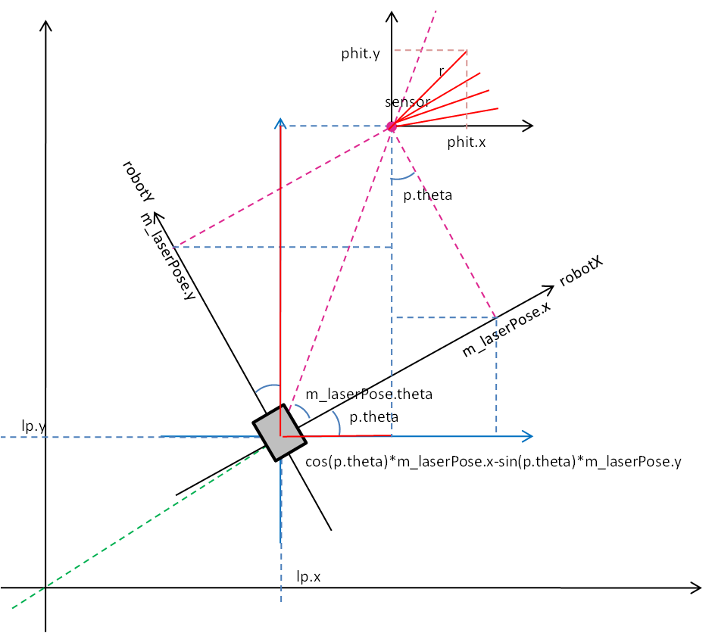

sensor在世界坐标系中的坐标为lp。由坐标变换而来。

激光光束在sensor坐标系中有两个信息，光束终端的距离r和相对sensor的偏转角angle。

上述转换将光束终端从sensor坐标系转换到世界坐标系中。

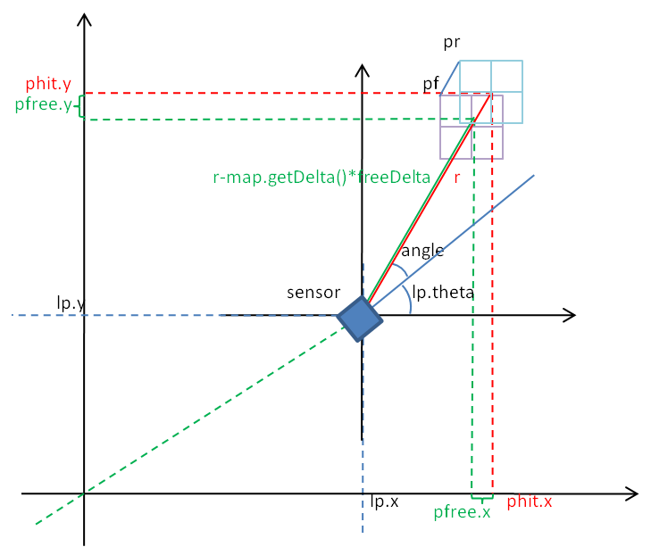

sensor在世界坐标系中的坐标为lp。由坐标变换而来。

激光光束在sensor坐标系中有两个信息，光束终端的距离r和相对sensor的偏转角angle。

取某一条光束的终端信息为例。转化成整数网格坐标phit(红色数据)

根据定义的自由网格距离，计算该光束的远离障碍物的坐标，并计算增量pfree(绿色数据)

在光束终端的整数坐标附近8邻域范围内，依次循环邻域的点pr。(浅蓝色网格8邻域)

同时，对每个领域的坐标点pr计算pfree增量处的坐标点pf。pr和pf一一对应。(浅紫色网格)

累加pr坐标和pf坐标，pr大于某一阈值，pf小于该阈值，且pr栅格的phit的平均坐标与phit的距离bestMu最小。（坐标点的乘积=x*x+y*y）

得分计算： s +=exp(-1.0/m_gaussianSigma*bestMu*besMu) 参考NDT算法：距离越大，分数越小，分数的较大值集中在距离最小值处，符合正态分布模型

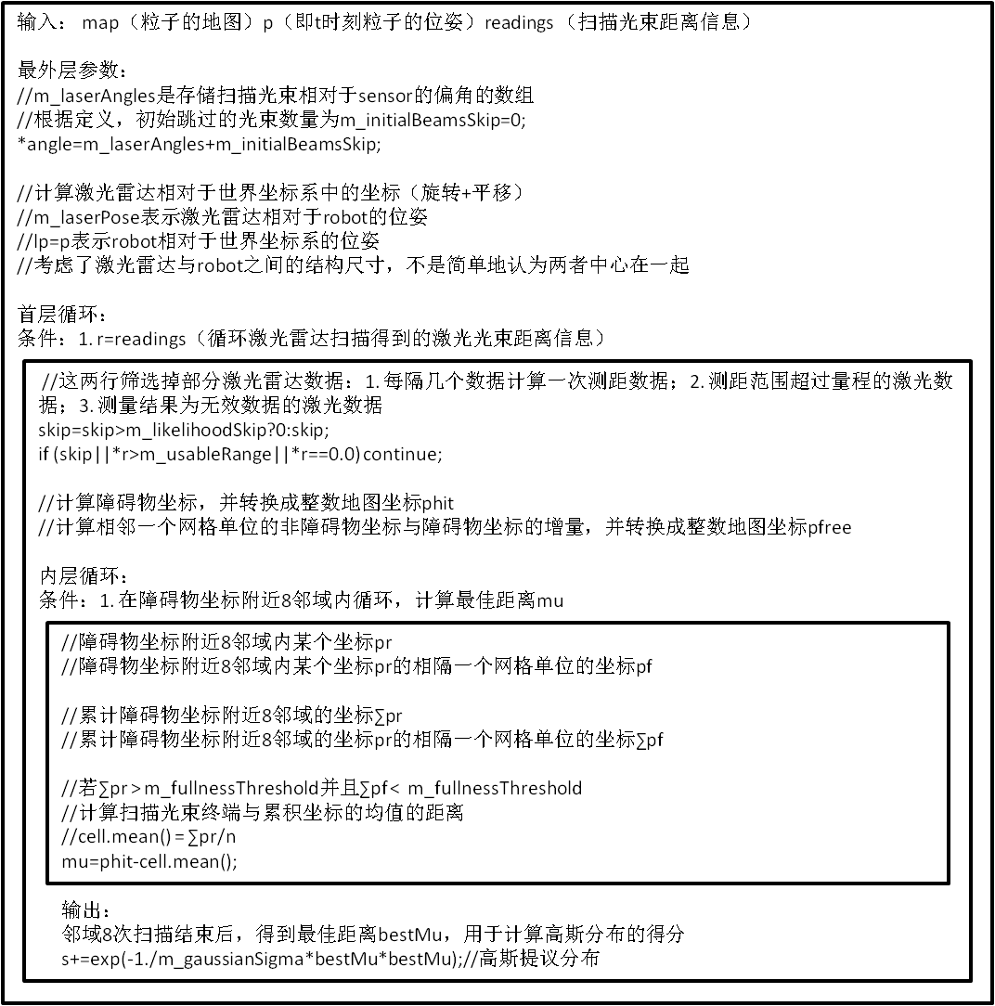

（3）likelihoodAndScore()

//likelihoodAndScore()计算粒子得分和权重l，如果出现匹配失败，则 l=noHit

//arg1: 粒子得分(s，double)

//arg2: 粒子权重(l，double)

//arg3: 粒子的网格地图(map，const ScanMatcherMap)

//arg4: 粒子的t时刻的位姿(init，const orientedpoint<T,A>)

//arg5: 激光雷达扫描光束终端的距离信息(readings, const double*)

//retn: 找到最佳距离bestMu的扫描光束的数量(c, unsigned int)

likelihoodAndScore()和score()方法基本一致，增加计算粒子的权重部分。

在score()方法最后，扫描终端的8邻域累加，得到bestMu值，计算权重的累加：

double f=(-1./m_likelihoodSigma)*(bestMu*bestMu);

l+=(found)?f:noHit;

（4）computeActiveArea()——后附有关网格地图的详细说明

//computeActiveArea()计算每个粒子相应的位姿所扫描到的可活动区域

//arg1: 粒子的网格地图(map，const ScanMatcherMap)

//arg2: 粒子的t时刻的位姿(p，const orientedpoint<T,A>)

//arg3: 激光雷达扫描光束终端的距离信息(readings, const double*)

//retn: NULL

计算粒子位姿，与地图最大范围进行比较，并更新地图最大范围。

循环扫描光束：

计算光束终端坐标，与地图最大范围进行比较，并更新地图最大范围。

循环扫描光束：

若是首次，则创建地图。将扫描线及扫描终端坐标点添加到地图set中。

若非首次，则将扫描终端坐标点添加到地图set中。

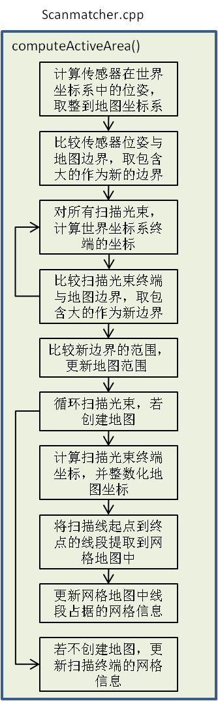

（5）gridLineCore()

//gridLineCore()网格线段的构建函数，获取线段上所有点的坐标

//arg1: 起始坐标点(start, IntPoint)

//arg2: 终止坐标点(end, IntPoint)

//arg3: 网格线段(line, GridLineTraversalLine)

由两个坐标点构建网格直线，按照以下几种情况进行分类:

1. dy <= dx X方向的差值大于Y方向的差值(水平线)

1.1 start.x > end.x 起始点为end点

ydirflag = -1;

1.1.1 ((end.y - start.y) * ydirflag) > 0 也就是 end.y < start.y

k > 0; x++; y++

1.1.2 ((end.y - start.y) * ydirflag) <= 0 也就是 end.y >= start.y

k < 0; x++; y--

1.2 start.x < end.x 起始点为start点

ydirflag = 1;

1.2.1 ((end.y - start.y) * ydirflag) > 0 也就是 end.y > start.y

k > 0; x++; y++

1.2.2 ((end.y - start.y) * ydirflag) <= 0 也就是 end.y <= start.y

k < 0; x++; y--

2. dy > dx X方向的差值小于Y方向的差值(竖直线)

1.1 start.y > end.y 起始点为end点

ydirflag = -1;

1.1.1 ((end.x - start.x) * xdirflag) > 0 也就是 end.x < start.x

k > 0; y++; x++

1.1.2 ((end.x - start.x) * xdirflag) <= 0 也就是 end.x >= start.x

k < 0; y++; x--

1.2 start.y < end.y 起始点为start点

ydirflag = 1;

1.2.1 ((end.x - start.x) * xdirflag) > 0 也就是 end.x > start.x

k > 0; y++; x++

1.2.2 ((end.x - start.x) * xdirflag) <= 0 也就是 end.x <= start.x

k < 0; y++; x--

（6）registerScan()

根据Bresenham算法确定激光束扫描过的单元格，所以单元格被扫描过的次数+1，激光束末端对应的单元格障碍物标记次数+1，并累加障碍物坐标acc.x和acc.y，则最后单元格是障碍物的概率p=n/visits.

——————————————————————————————

**附：网格地图介绍**

1. Map的参数：

Point m_center; //世界坐标系中地图中心点坐标，初始化为(0,0)

double m_worldSizeX, m_worldSizeY, m_delta; //世界坐标系地图的边缘长度，初始化为200；和缩放比例，初始化为0.05

Storage m_storage; //网格地图的存储空间cell[4000][4000]

int m_mapSizeX, m_mapSizeY; //网格地图的边缘长度，初始化为4000

int m_sizeX2, m_sizeY2; //网格地图的一半边缘长度，初始化为2000

2. 世界地图与网格地图的转换

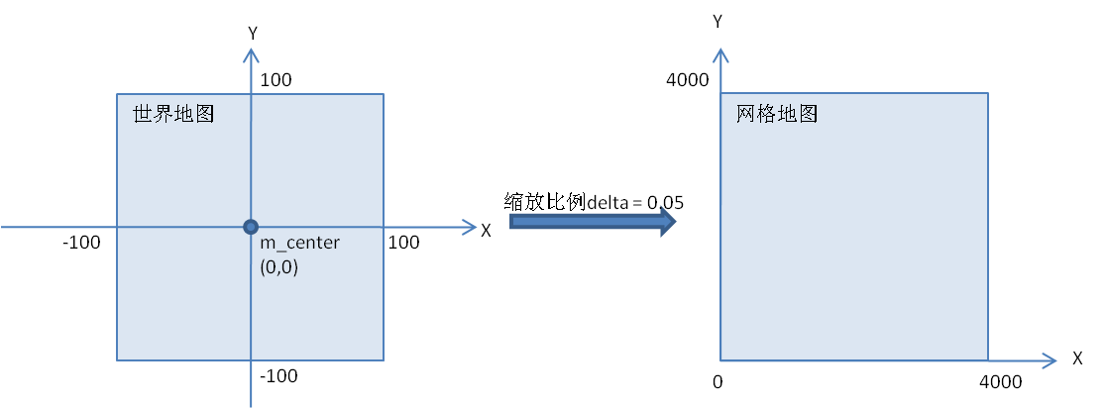

(1)世界地图的中心在(0,0)处，网格地图的起点在二维数组的起点[0][0]处；

(2)世界坐标系中地图的参数：

边界最小坐标，边界最大坐标

X方向边界长度，Y方向边界长度

中心点坐标

缩放系数：网格地图空间更大

(3)网格地图的参数：

地图空间的二维数组（图像是倒着的）

X方向的数组大小，Y方向的数组大小

X方向数组的半长度，Y方向数组的半长度

PS:其中包含一些缩放的参数，但是参数初始化来源没搞清楚，暂不管。

3. 网格地图的更新过程

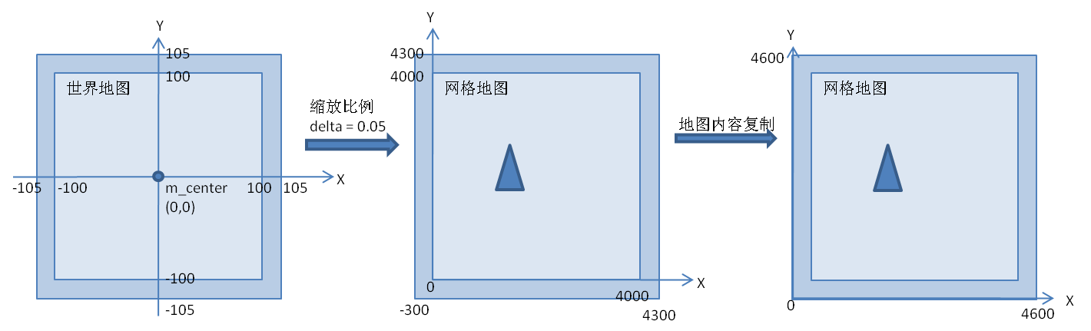

(1)找到新的世界地图的最大边界

(1.1)将网格地图的最小点和最大点分别转化到世界坐标系中。

(1.2)将传感器坐标转化到世界坐标系中。

(1.3)比较传感器坐标与地图范围，取两者的并集。

(1.4)将所有扫描终端的坐标转换到世界坐标系中。

(1.5)比较扫描终端的坐标与上述并集，取两者的并集。

(1.6)比较上述并集与原始地图的范围，取两者并集，并作适当扩充。得到新的地图范围。

(2)用新的地图范围对网格地图进行更新

(2.1)将新的边缘尺寸作为世界地图的尺寸。

(2.2)将新的边缘最大最小点坐标转换到网格坐标系中，得到网格地图的新的边界长度。

(2.3)用新的边界长度创建二维数组空间。

(2.4)将原网格地图的数据按照相对位置拷贝到新的二维数组空间中。

(2.5)删除旧的网格地图，添加新的网格地图。

4. 创建地图过程中，将扫描线的坐标添加到set容器中，具体用处尚不清楚。（也许是方便查找？）

——————————————————————————————

**6. 函数解析——updateTreeWeights()**

//arg1: 是否已经归一化(weightsAlreadyNormalized, bool)

//retn: NULL

若权重没有归一化过，先归一化权重。

初始化粒子的树节点权重，访问次数，父节点。

依次更新树节点权重。

（1）normalize()

原理参考论文中公式20.



根据粒子权重weight计算并归一化权重数组m_weights。

（2）propagateWeights()

循环粒子和权重数组：

将权重依次赋给粒子对应的节点的累加权重accWeight中。

递归所有叶子节点的权重，并累加给根节点。

最后返回根节点粒子的累加权重。

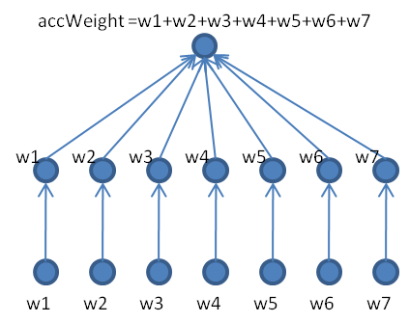

**7. 函数解析——resample()**

//arg1: 粒子的t时刻的激光雷达扫描光束终端的距离信息(plainReading ,const double*)

//arg2: (adaptSize ,int)

//arg3: 原始扫描光束信息(reading ,const RangeReading*)

//retn: 是否完成重采样(bool)

比较Neff与阈值的大小，若Neff小于阈值，进行重采样：

根据粒子权重数组和粒子数信息，重采样粒子标签。得到待保留的粒子标签。

将待保留的粒子保留，将其他粒子删除。删除粒子节点信息。

反之，执行地图更新。

（1）resampleIndexes()

//arg1: 粒子权重信息(particles， const std::vector<Particle>) 此处 Particle = double

//arg2: 粒子数(nparticles, int)

//retn: 粒子标签(vector<unsigned int>, indexes)

将粒子权重累加。

计算权重均值。

根据均值设定阈值。

循环粒子权重：

累加粒子权重，若权重大于阈值，则记录粒子序号，并步进增加阈值。

返回采样后的粒子序号。

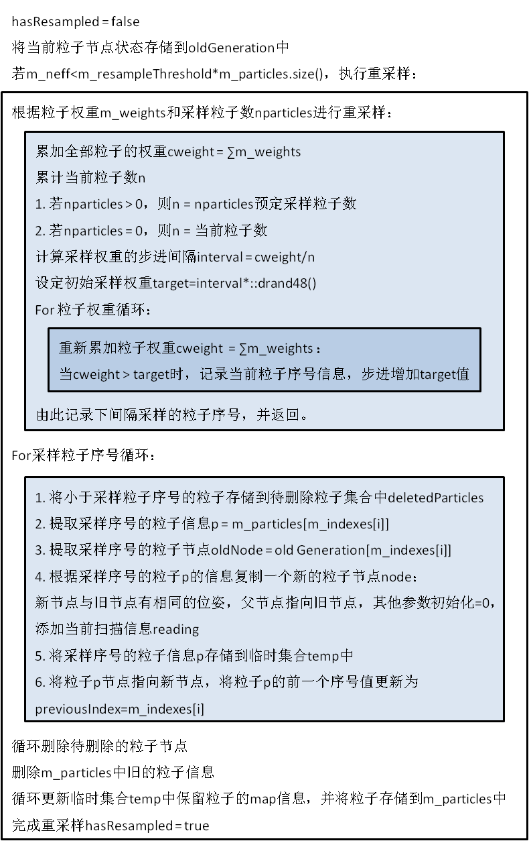

图示说明：蓝色为保留节点，绿色为待删除节点，红色为复制的新节点，当前m_particles存储蓝色虚线框的节点信息：

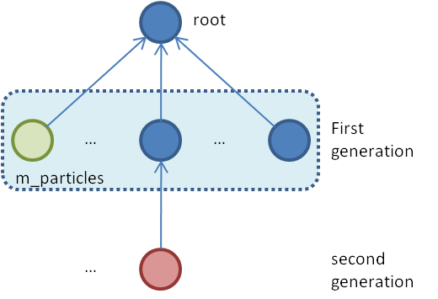

依次完成所有保留节点的复制过程：

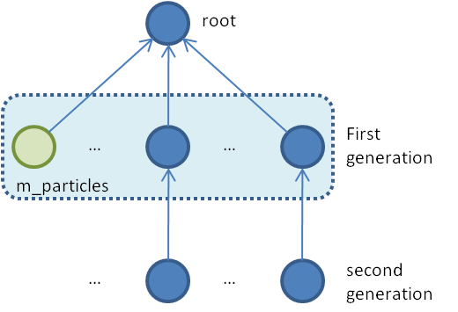

依次删除待删除节点，将m_particles中的粒子信息更新为新的叶子节点：

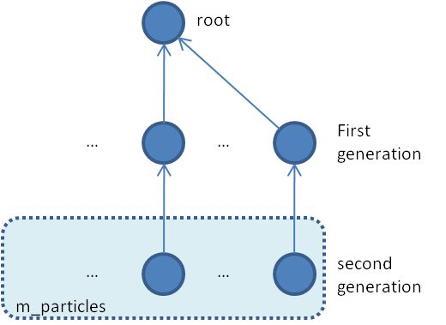

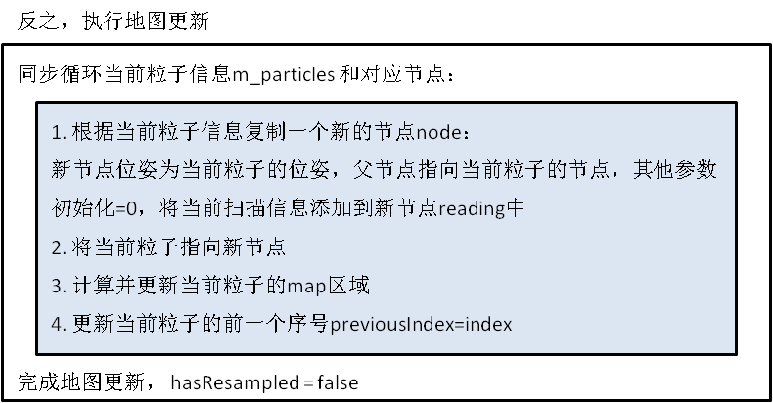

图示说明：蓝色为保留节点，红色为复制的新节点，当前m_particles存储蓝色虚线框的节点信息：

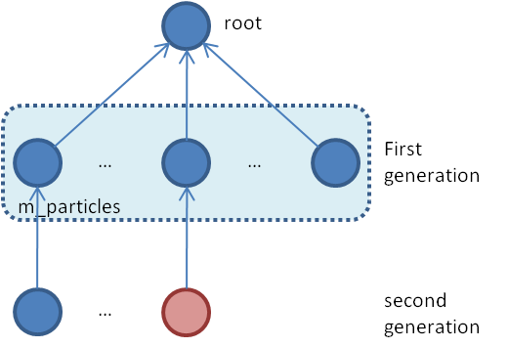

依次完成所有保留节点的复制过程，将m_particles中的粒子信息更新为新的叶子节点：

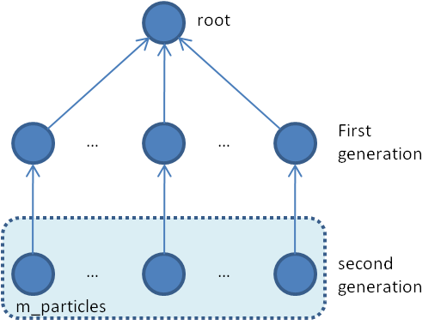

**8. 粒子节点的更新过程相关**

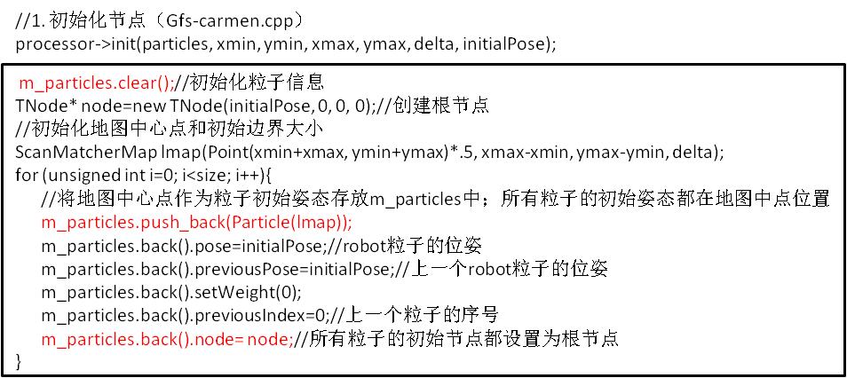

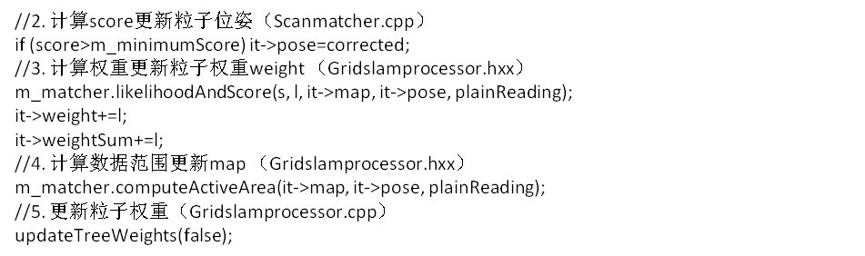

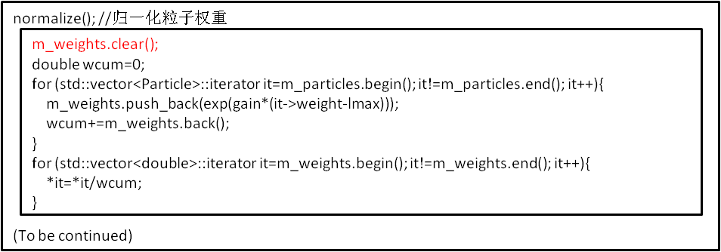

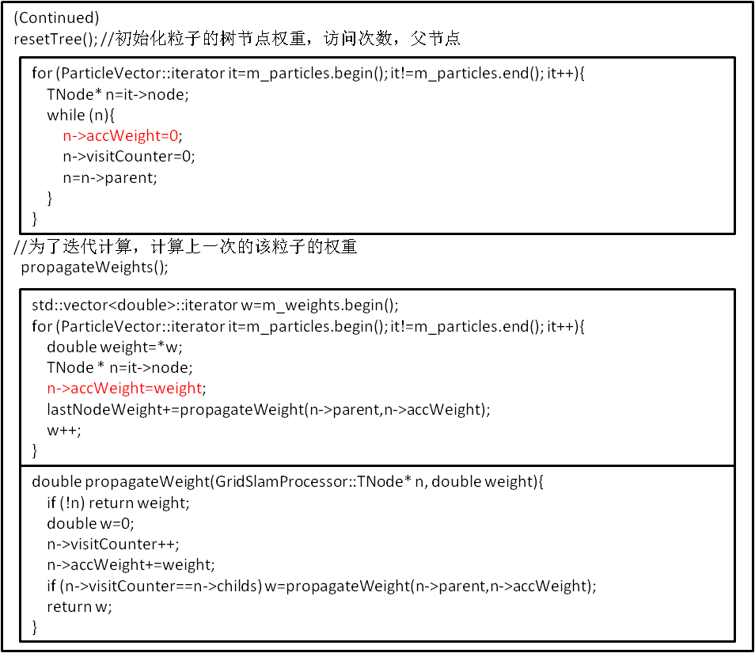



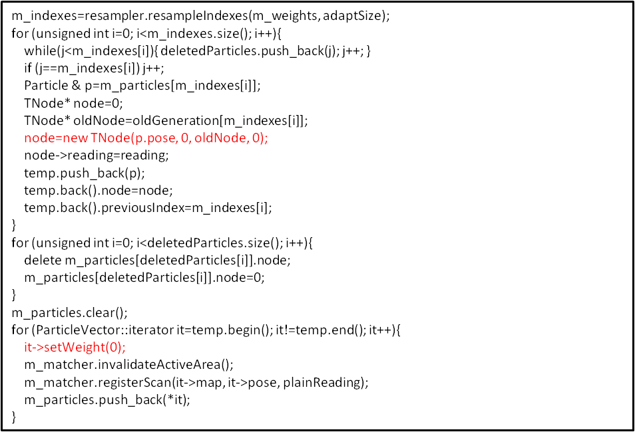

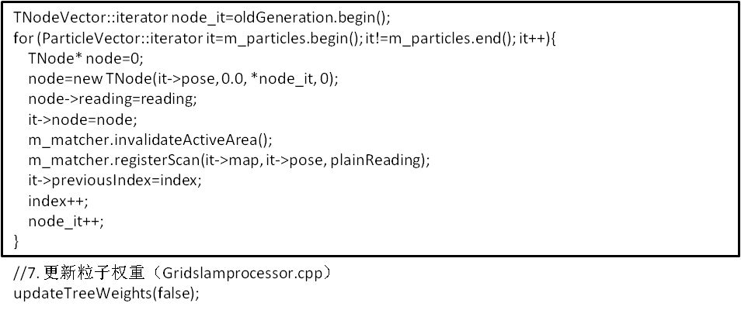

几个权重参数：

(1) 粒子权重，weight

(2) 中间量权重数组，m_weights

(3) 树节点的累加权重，accWeight

1. 初始化时，创建根节点，m_particles中所有粒子(30个)均指向该节点；

粒子权重weight=0；上一个粒子序号previousIndex=0；

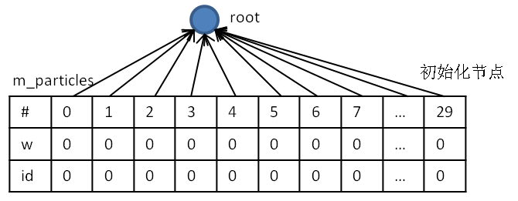

2. 第一帧树权重更新

清零权重数组m_weights=0

根据粒子权重weight（在likelihoodAndScore()中改变）计算并归一化权重数组m_weights=*

清零所有树节点的累加权重accWeight=0

清零所有树节点的访问计数visitCounter=0

将权重数组的权重依次赋值给树的叶子节点n->accWeight=m_weights[]

计算所有叶子节点的权重之和，也就是根节点的累加权重root->accWeight = ∑m_weights

3. 第二帧重采样前树权重更新（同上）

4. 假设第二帧不满足重采样条件

存储当前粒子的节点信息，oldGeneration中存储了所有粒子指向的节点，此时均为根节点；

用当前粒子的信息复制一个新的节点，其父节点指向当前粒子指向的节点；

设置当前粒子的上一个粒子序号previousIndex依次为0, 1, 2, 3, …, 29；

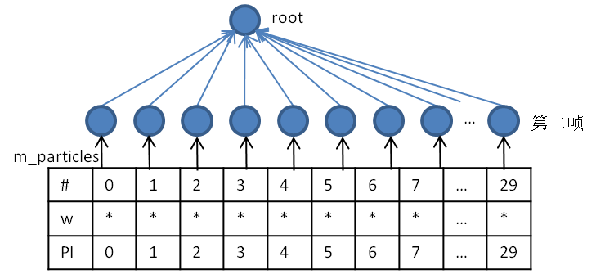

5. 第二帧再次更新树权重（同上）

6. 第三帧重采样前树权重更新（同上）

7. 假设第三帧满足重采样条件

存储当前粒子的节点信息到oldGeneration中，即第二帧产生的30个叶节点；

根据权重数组和采样粒子数对粒子进行重采样，得到保留的粒子序号m_indexes；

对保留的序号的粒子，根据信息复制一个新的节点，其父节点指向当前粒子指向的节点；

设置当前粒子的上一个粒子序号previousIndex为当前粒子的序号m_indexes[i]；

释放被删除的粒子的节点空间；

清空m_particles中所有粒子的信息；

清零保留粒子的权重weight=0；

将保留粒子存储到m_particles中；

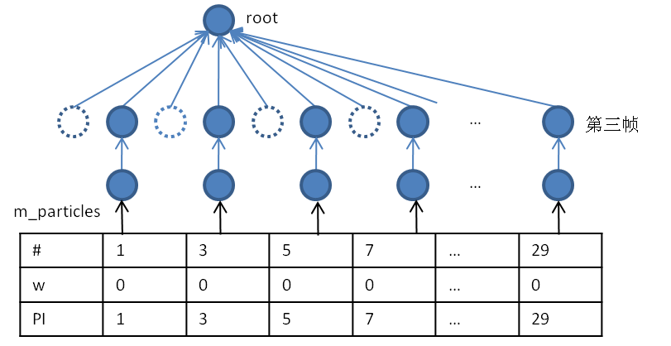

8. 第三帧再次更新树权重（同上）

PS：只要满足重采样，粒子的上一个粒子序号就是采样保留的序号；

只要不满足重采样，粒子想上一个粒子序号就是从0顺序递增。